LORO-XCL ROHR 1.4301 1 MU.3000 MM DN 125
LOROWERK

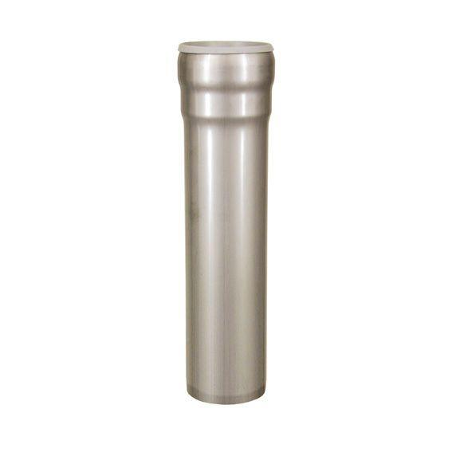Eigenschaften
GTIN:
4038088078020
HAN:
4.1001125C
Form
rund
Werkstoff
Edelstahl
Verbindungsart
Steckmuffenverbindung
Nennweite DN
125,00

